Bin ich fit?! – Satz des Pythagoras II
In den folgenden Materialien / Auf dieser Seite wird Software / werden Dienste vorgestellt, bei denen Daten auf externen Servern verarbeitet werden können. Die Nutzung ist für Sie freiwillig. Bei der Nutzung im Unterricht oder Verwendung von Daten Dritter sind die rechtlichen Rahmenbedingungen zu beachten. Vgl. Sie hierzu https://it.kultus-bw.de/,Lde/Startseite/IT-Sicherheit/Datenschutz+an+Schulen
Teilgebiet | Diagnoseaufgabe | Lernvideo |  | Übung
Besondere Dreiecke | 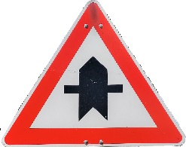  Dieses gleichseitige Warnschild hat eine Seitenlänge von 63 cm. Die Breite des roten Rahmens beträgt 5 cm. Bestimme die maximale Länge für das Ausrufezeichen.  1.Verkehrsschild | Einführung  2.via YouTube | Beispiele  3.via YouTube | 4.via GeoGebra
Prüfungsniveau  an der RS | 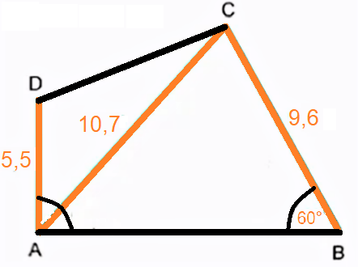  Überprüfe, ob der Flächeninhalt der Figur größer als 70 cm² und der Umfang kleiner als 34 cm ist.  5.Komplexe Aufgabe Pythagoras | 6.via YouTube |  | 7.via mathe.aufgabenfuchs  (Großer Aufgaben-Mix)
Satz von Pythagoras - Volumen und Oberflächen von Prismen | Bestimme wieviel Schokolade in die Toblerone mit der Länge von 20cm und der Seitenlänge von 4cm passt.  8. Toblerone: Hans [Pixabay Lizenz] via Pixabay | 9.via YouTube |  | 10.via Learningapps
Satz von Pythagoras - Würfeln | Überprüfe, ob in diesen Karton mit den Seitenlängen von jeweils 1m ein Holzstab von 1,6m hineinpasst.  11. OpenClipart-Vectors [Pixabay Lizenz] via Pixabay | Einführung  12.via YouTube | Beispiel  13.via YouTube | 14.via Learningapps
Satz von Pythagoras - Quadratische Pyramide | 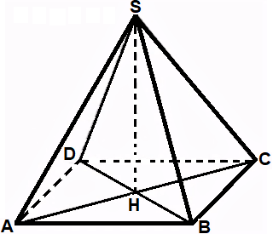  Bestimme, wie viele unterschiedliche (nicht kongruente) rechtwinklige Dreiecke man in einer quadratischen Pyramide finden kann.  15.Quadratische Pyramide | Einführung  16.via YouTube | Beispiel  17.via YouTube | 18.via GeoGebra

